TƯ LIỆU TUYỆT MẬT-HỒ SƠ THAM NHŨNG
Thứ trưởng công an Trần Việt Tân đã tặng AV75 - Phan Văn Anh Vũ những gì?
06/05/2017
Nhóm Phóng viên Công Lý
Tác giả gửi tới Dân Luận
Từ bài viết này, nhóm Công Lý sẽ công khai một số tư liệu mật của chính quyền như một câu trả lời cho thắc mắc vì sao tình báo viên AV75 Phan Văn Anh Vũ có khối tài sản lên tới cả trăm nghìn tỷ đồng. Dưới danh nghĩa công ty bình phong của Tổng cục Tình báo cùng thủ đoạn tiền – gái để nắp thóp chính quyền, AV75 tha hồ vơ vét đất đai, thâu tóm doanh nghiệp, ngân hàng để trở thành tên mafia giàu có nhất Việt Nam. Dưới đây là chỉ một số văn bản điển hình trong số hàng trăm tư liệu tương tự do thứ trưởng công an Trần Việt Tân ký tặng cho AV75, chưa kể những ông tướng khác mà chúng tôi sẽ đề cập trong những kỳ tới.

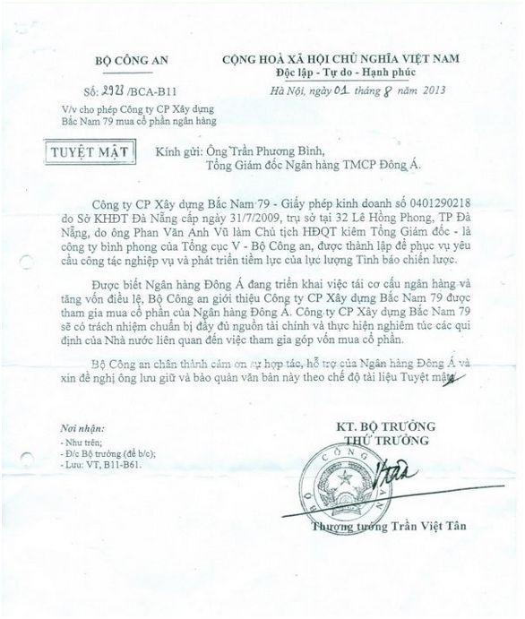

​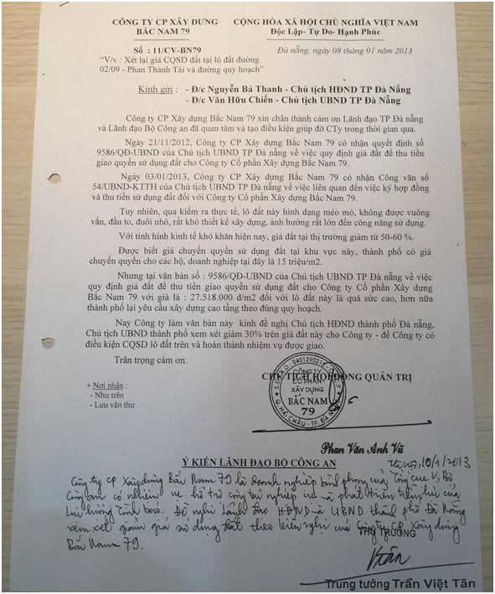

​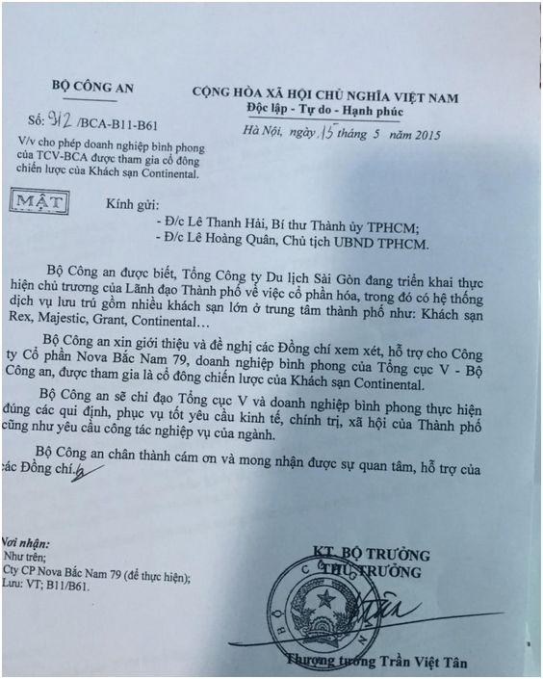
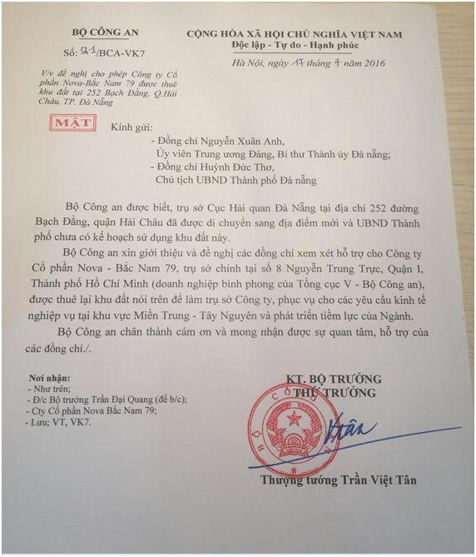
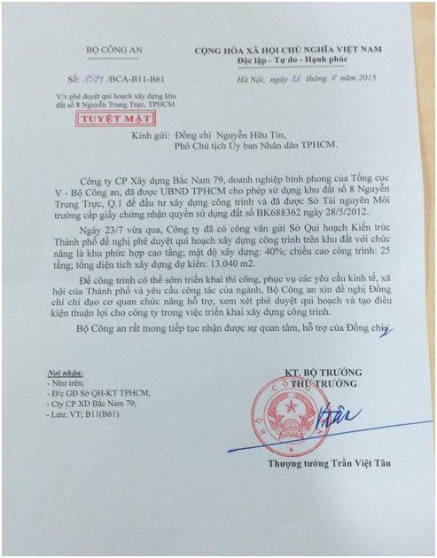
​
TƯ LIỆU TUYỆT MẬT (KỲ 2):
Tướng ăn tạp Bùi Văn Thành đã tặng gì cho AV75 Phan Văn Anh Vũ?
06/05/2017
Nhóm Phóng viên Công Lý
Tác giả gửi tới Dân Luận
Khi thứ trưởng công an Trần Việt Tân chuẩn bị hạ cánh khẩn cấp, tình báo viên AV75 Phan Văn Anh Vũ đã tiếp cận và dễ dàng nắm thóp ông tướng công an nổi tiếng ăn tạp Bùi Văn Thành, bằng thế mạnh gái – tiền, AV75 và NQ82 Bùi Cao Nhật Quân (thiếu gia Novaland – tình báo viên đang làm sốt google, facebook thời gian qua với scandal sex bẩn thỉu) đã được tướng Bùi Văn Thành xem như người nhà, với chuyên môn hậu cần của Bộ Công An nên AV75, NQ82 được tướng Thành tạo “điều kiện” để tiếp tục vơ vét bất động sản, hoặc sang tay kiếm hàng trăm tỷ đồng cho mỗi phi vụ, hoặc dùng danh nghĩa Novaland để xây dựng, kiếm lời phi mã. Chỉ nêu điển hình một số hình ảnh và tư liệu sau đây để độc giả được rõ:

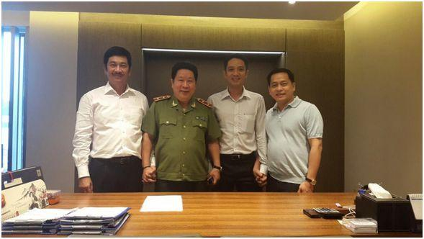

​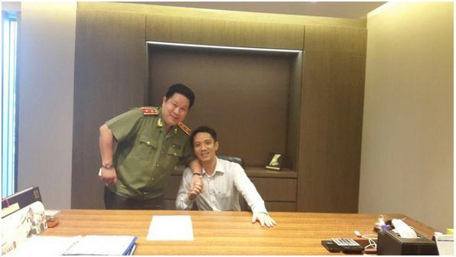
​
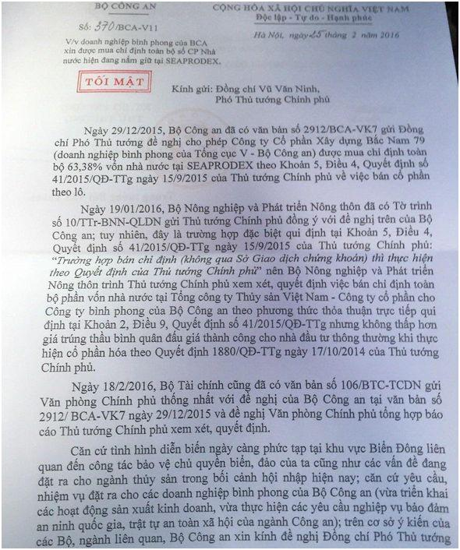
​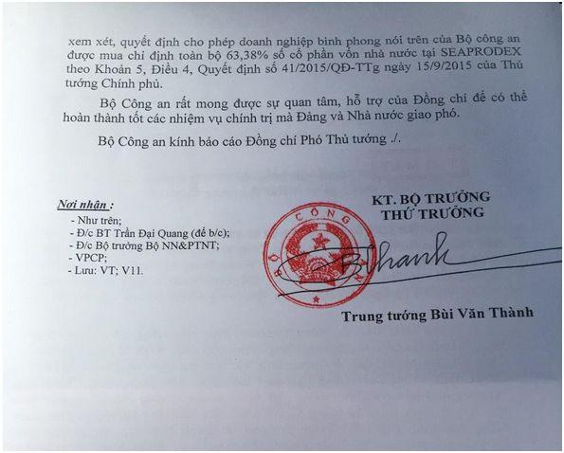
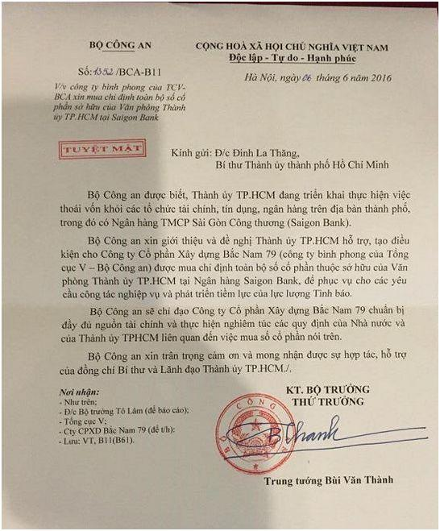
​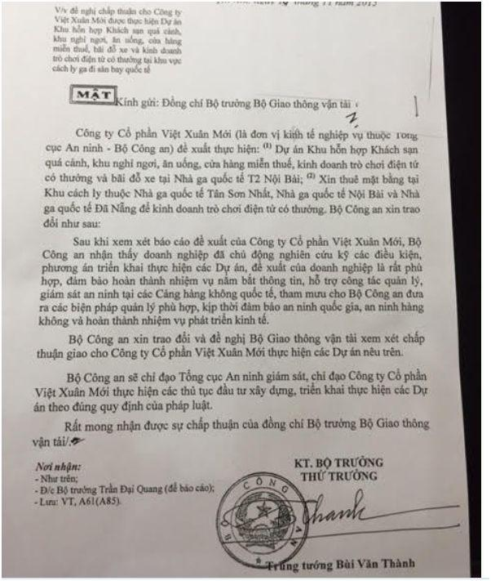

​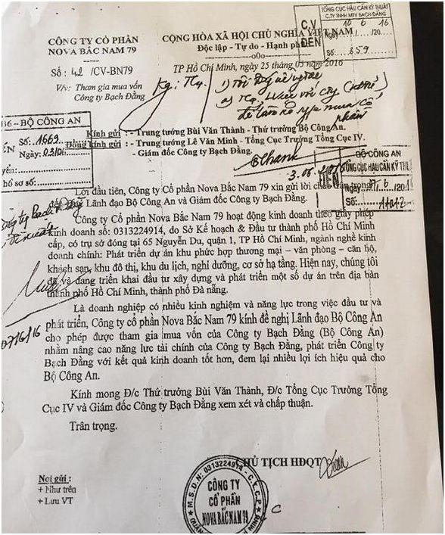
​
Kỳ tiếp theo: Tướng tình báo Phan Hữu Tuấn, Tướng hậu cần Ksor Nham tiếp tay cho AV75, NQ82 cướp đất như thế nào?
Nhóm Phóng viên Công Lý
Ghi chú: Trung tướng, Thứ trưởng Bùi Văn Thành sinh năm 1958, quê tại Xóm Bùi, Khánh An, Yên Khánh, Ninh Bình.
Trước khi được bổ nhiệm vào chức vụ Thứ trưởng Công an, ông là Phó Tổng cục trưởng Tổng cục Kỹ thuật Bộ Công an, hàm Đại tá (sau thăng Thiếu tướng).
Năm 2014, ông được Thủ tướng Chính phủ Việt Nam bổ nhiệm vào chức vụ Thứ trưởng Công an và được Chủ tịch nước thăng quân hàm Trung tướng.
https://www.danluan.org/tin-tuc/20170506/tu-lieu-tuyet-mat-ky-2-tuong-an-tap-bui-van-thanh-da-tang-gi-cho-av75-phan-van-anh
____

(KỲ 3): Tướng tình báo Phan Hữu Tuấn, Tướng hậu cần Ksor Nham tiếp tay cho AV75, NQ82 ăn cướp như thế nào?
Nhóm Phóng viên Công Lý
Tác giả gửi tới Dân Luận
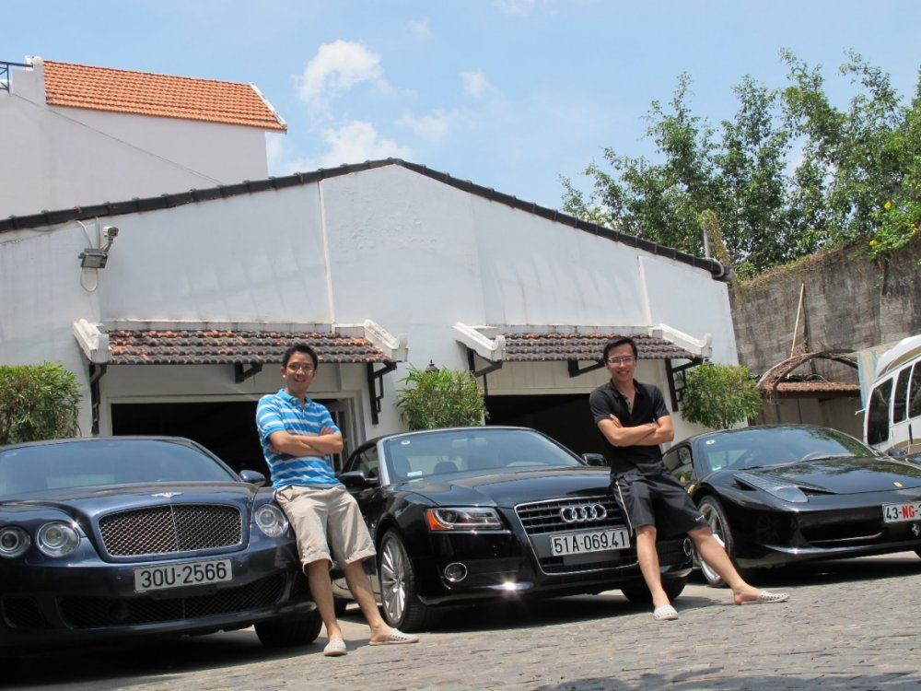
Căn biệt thự ở Quận 2, nơi tập kết dàn siêu xe trăm tỷ của thiếu gia Bùi Cao Nhật Quân được chọn làm điểm tuyển lựa chân dài. Nguồn: MafiaVietnam
Kỳ này, nhóm Công Lý tiếp tục công khai một số tư liệu mật do Trung tướng Tình báo Phan Hữu Tuấn và Trung tướng Hậu cần Ksor Nham ký giúp cho AV75 Phan Văn Anh Vũ và NQ82 Bùi Cao Nhật Quân mượn danh nghĩa bình phong cướp trắng tài sản quốc gia, giúp cho Vũ nhôm trở thành ông vua không ngai của Đà Nẵng và sau đó là tay trùm mafia khét tiếng mà ai cũng sợ còn Bùi Cao Nhật Quân chỉ là một tay thiếu gia ăn chơi trác táng leo chễm chệ lên top những người giàu nhất trên sàn chứng khoán. Chỉ xin trích một số tư liệu sau trong số hàng trăm văn bản tương tự, mời độc giả xem xét và miễn bình luận.
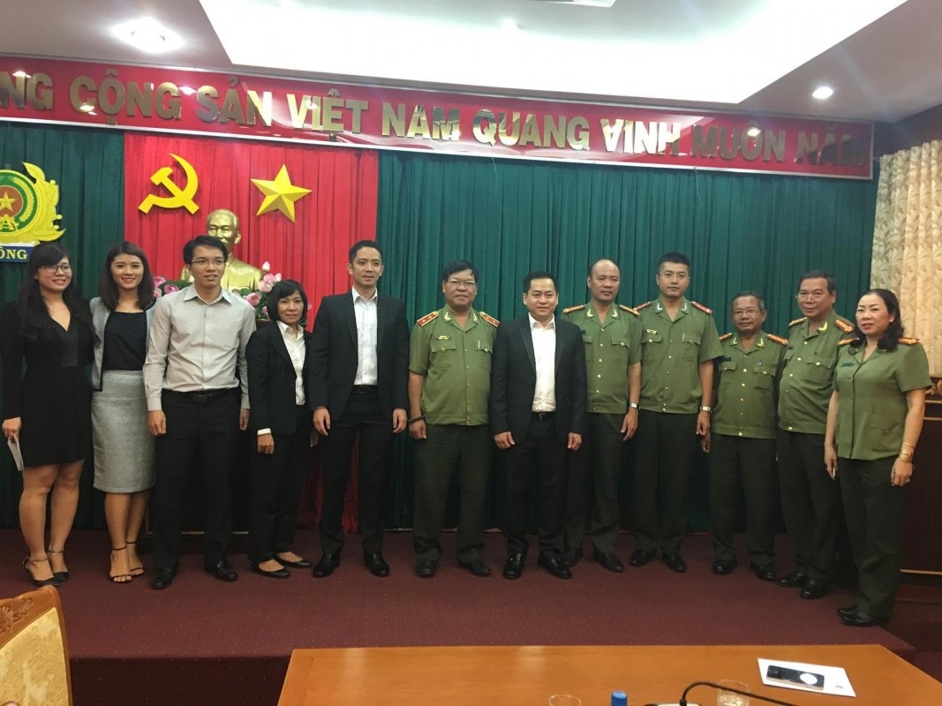
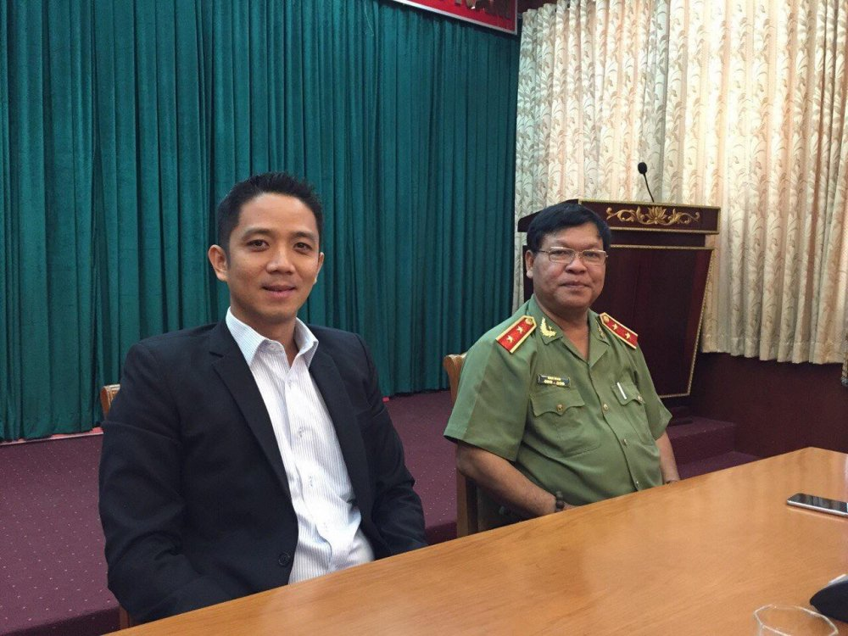
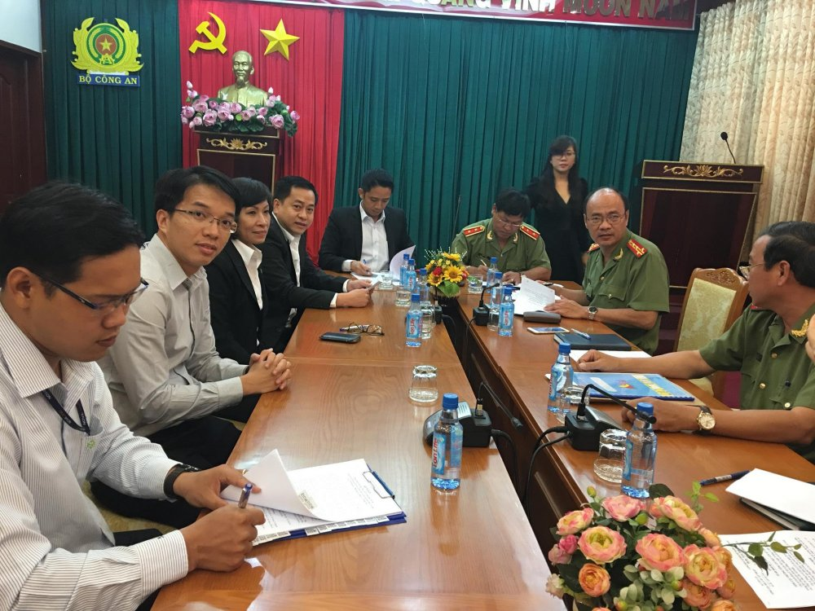
AV75 Phan Văn Anh Vũ và NQ82 Bùi Cao Nhật Quân trong một chuyến dẫn thư ký đến ký “hợp đồng” với tướng Ksor Nham, Phó Tổng Cục Trưởng, Tổng Cục Hậu Cần, Bộ Công An Việt Nam
​
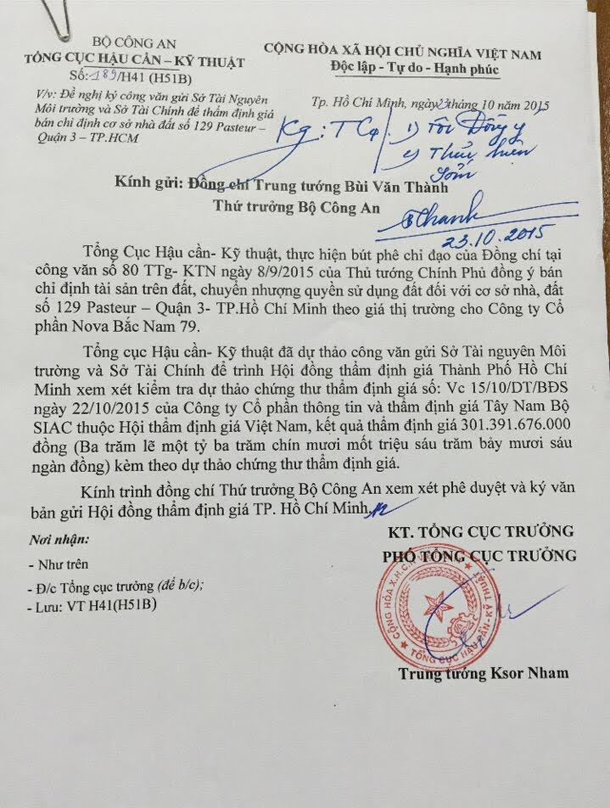
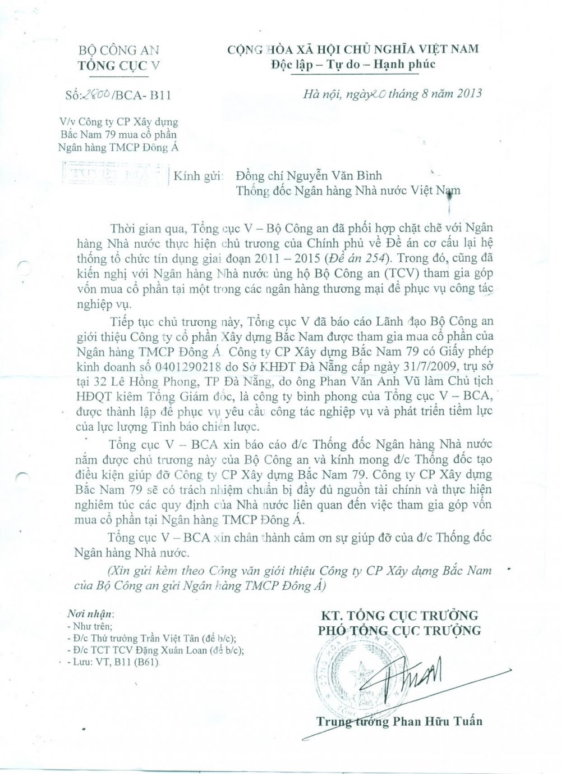
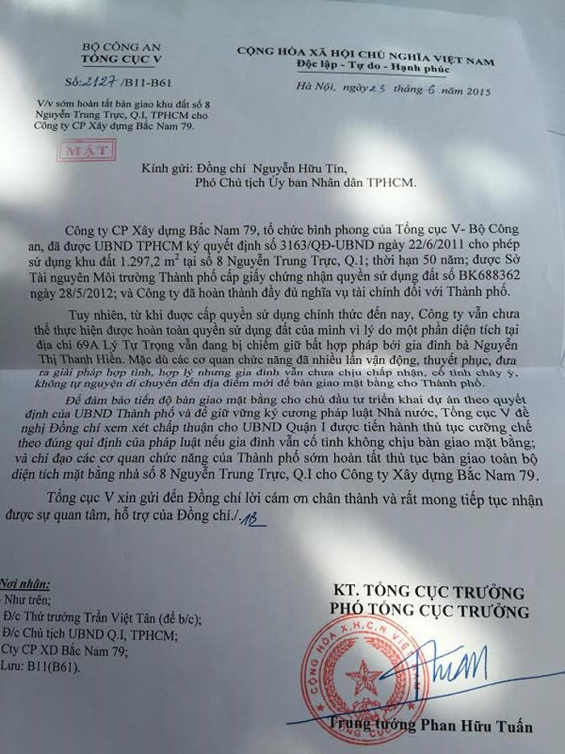
​
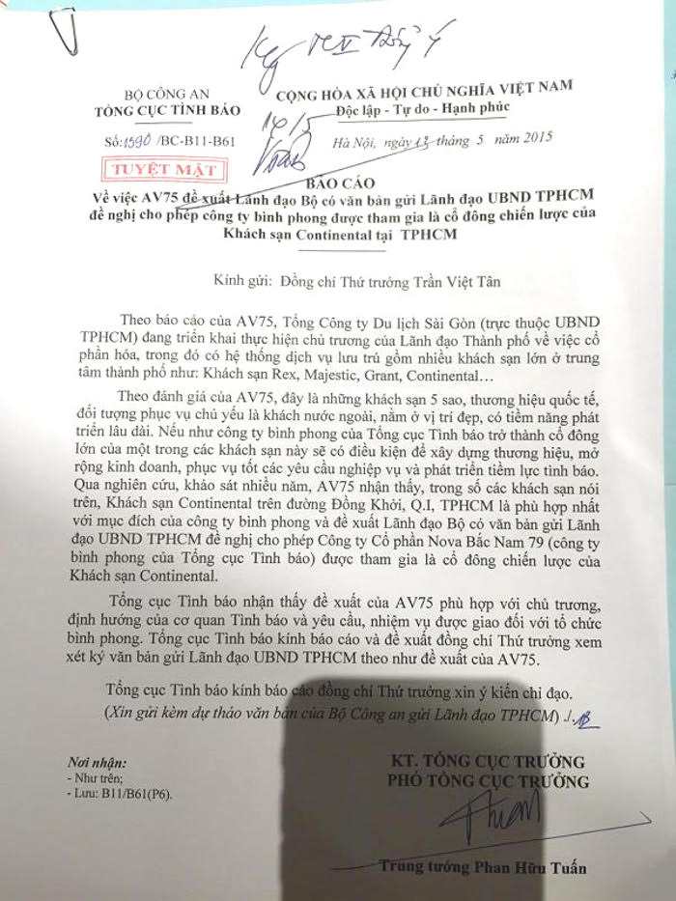
​
Kỳ tiếp theo: Ngoài các ông tướng tình báo, tướng hậu cần, còn những ai nối giáo cho giặc cướp trắng tài nguyên quốc gia?
Nhóm Phóng viên Công Lý
https://www.danluan.org/tin-tuc/20170508/tu-lieu-tuyet-mat-ky-3-tuong-tinh-bao-phan-huu-tuan-tuong-hau-can-ksor-nham-tiep
____

(KỲ 4): Ngoài các ông tướng tình báo, tướng hậu cần, còn những ai nối giáo cho giặc cướp trắng tài nguyên quốc gia?

Nhóm Phóng viên Công Lý
Tác giả gửi tới Dân Luận
Ngoài các ông tướng tình báo, tướng hậu cần làm hậu thuẫn, các tình báo viên AV75 Phan Văn Anh Vũ và NQ82 Bùi Cao Nhật Quân cũng bằng mác bình phong cấu kết hoặc đe dọa chính quyền để cướp trắng tài sản quốc gia. Kỳ này, nhóm Công Lý tiếp tục công khai một số tư liệu mật mà qua đó AV75 và NQ82 cướp được các khu đất vàng, những nhân vật nhúng chàm trong số này gồm: cựu Phó Bí thư thường trực thành ủy Võ Văn Thưởng, Phó Thủ Tướng Hoàng Trung Hải, cựu Phó Chủ tịch UBND thành phố Nguyễn Hữu Tín, Bộ trưởng Bộ Công thương Vũ Huy Hoàng (bị cắt chức sau khi nghỉ hưu) và cựu Giám đốc Sở Tài nguyên Môi trường Đào Anh Kiệt (người gây xôn xao dư luận khi bị mất 1,6 tỷ đồng trong két sắt ngay tại phòng làm việc). Mời độc giả xem và nhận định.
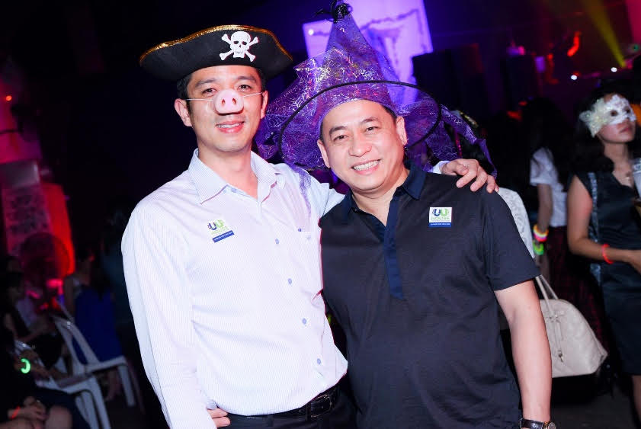
Các tình báo viên AV75 Phan Văn Anh Vũ và NQ82 Bùi Cao Nhật Quân
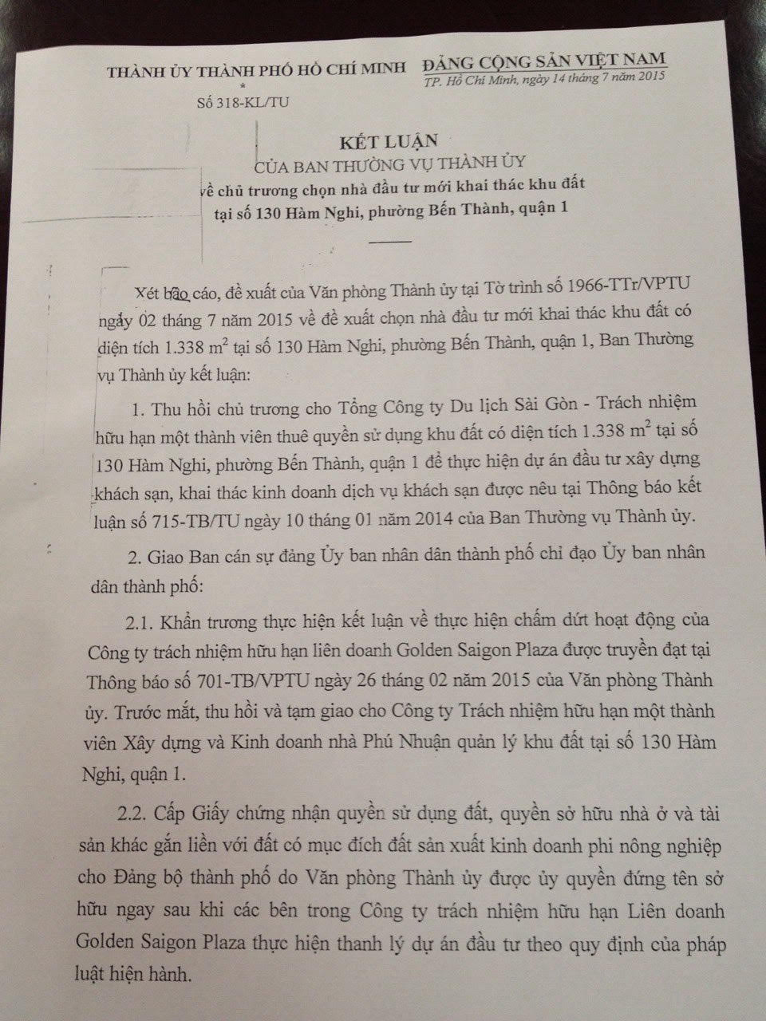
​
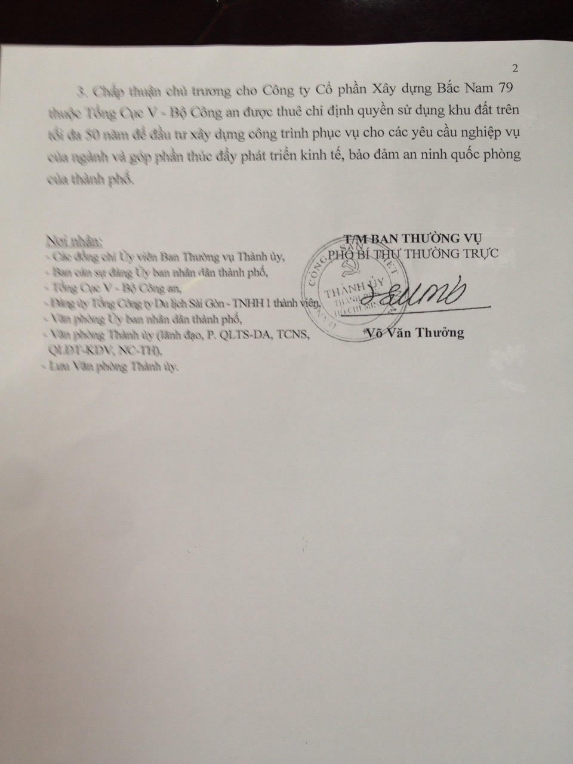
​
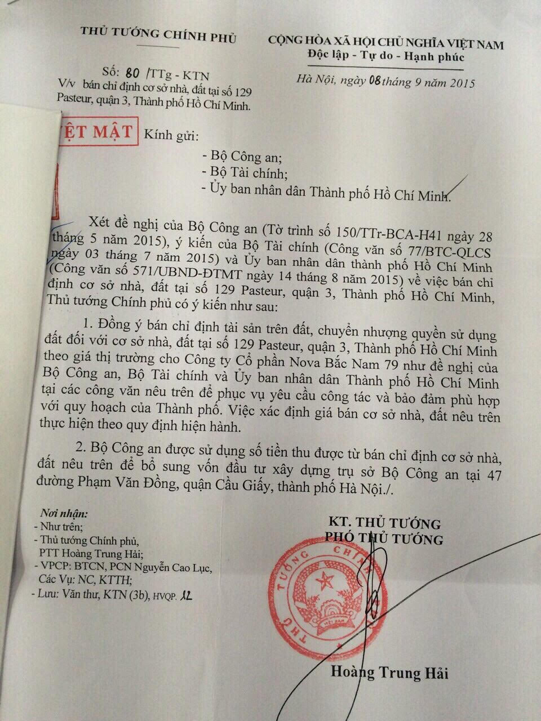
​
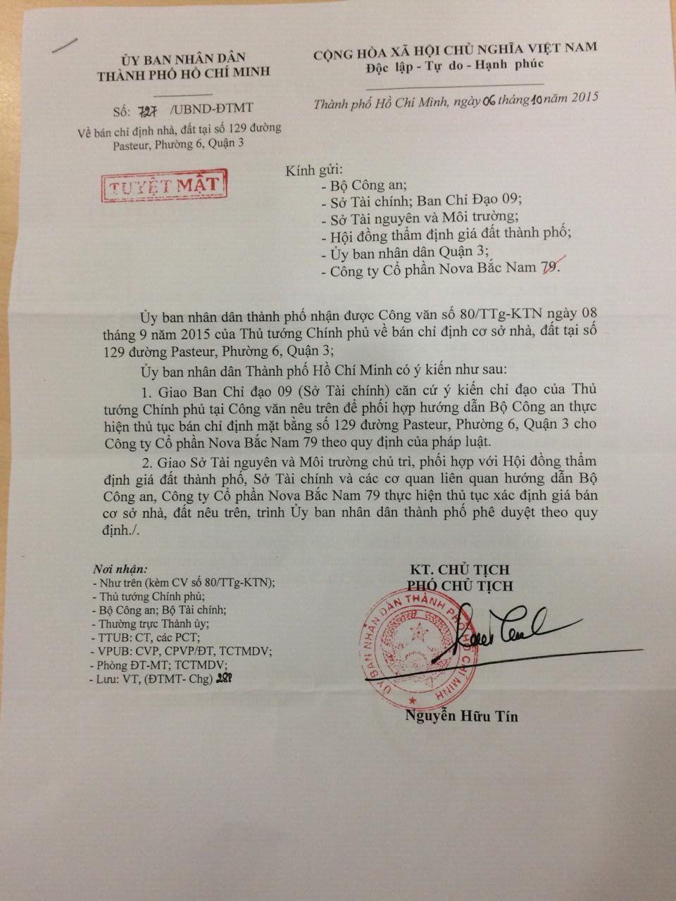
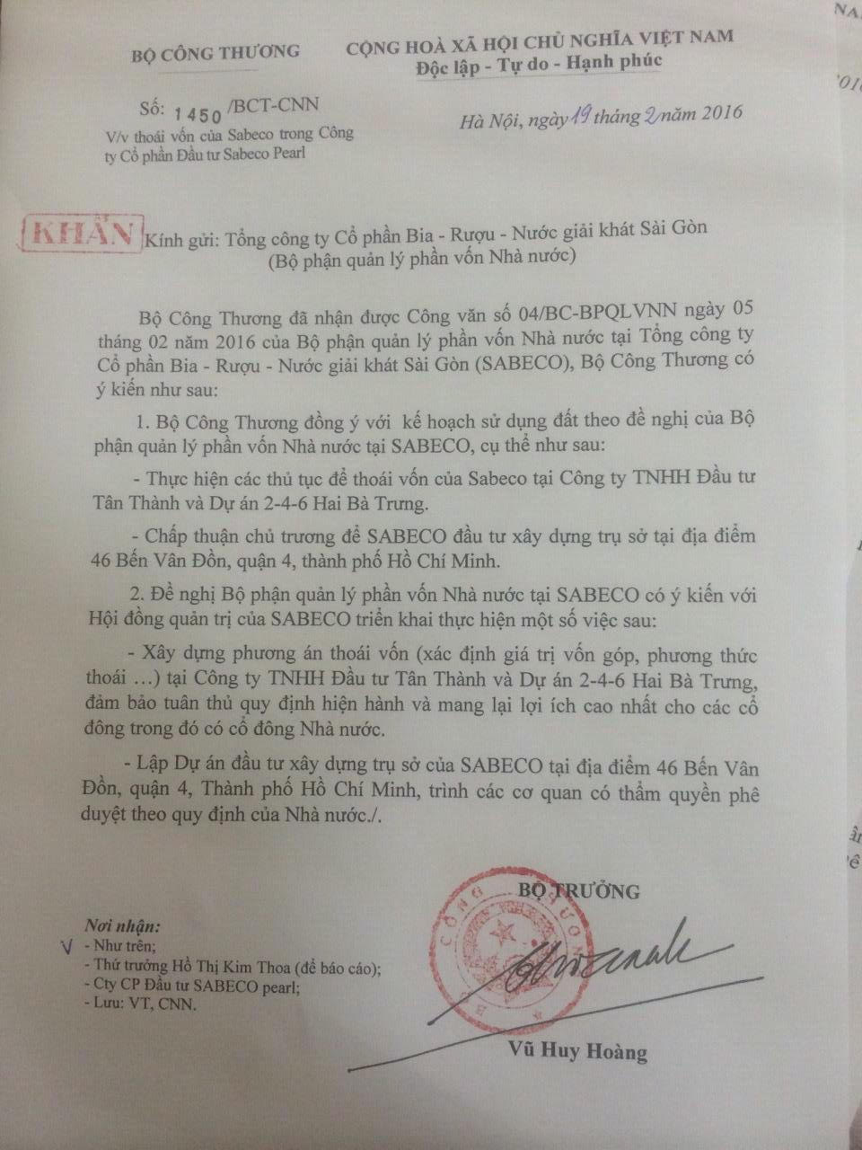
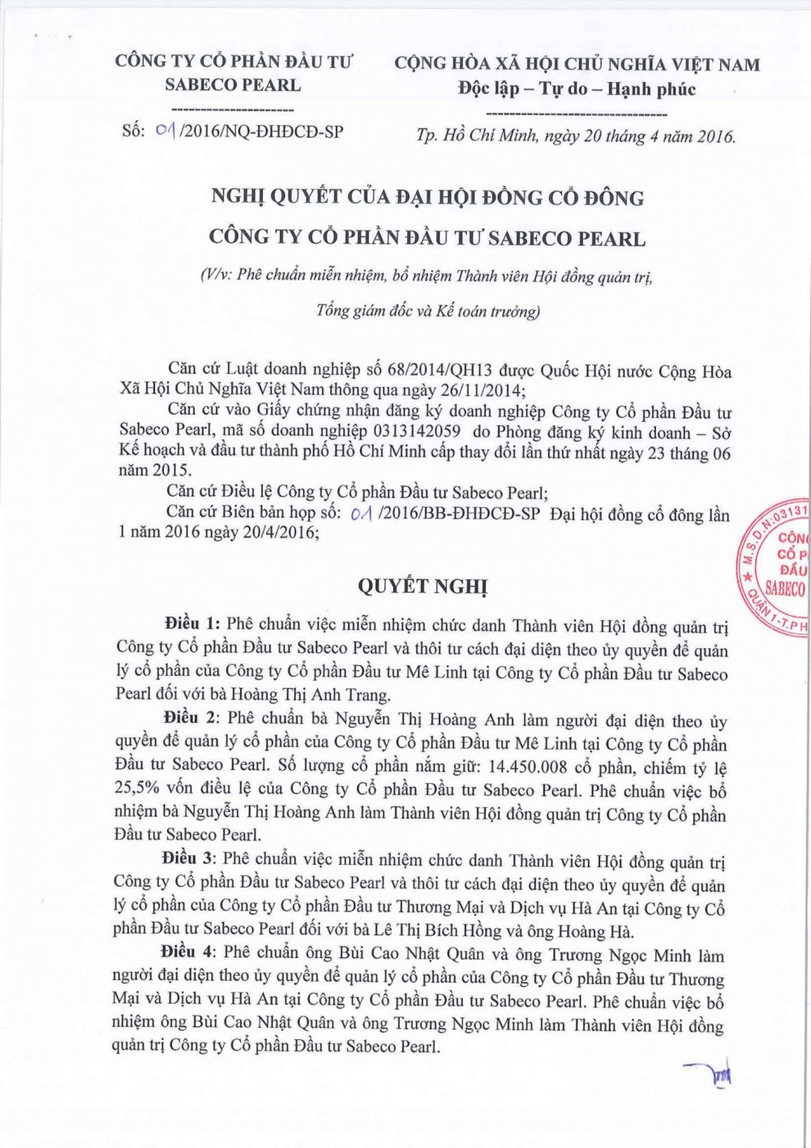
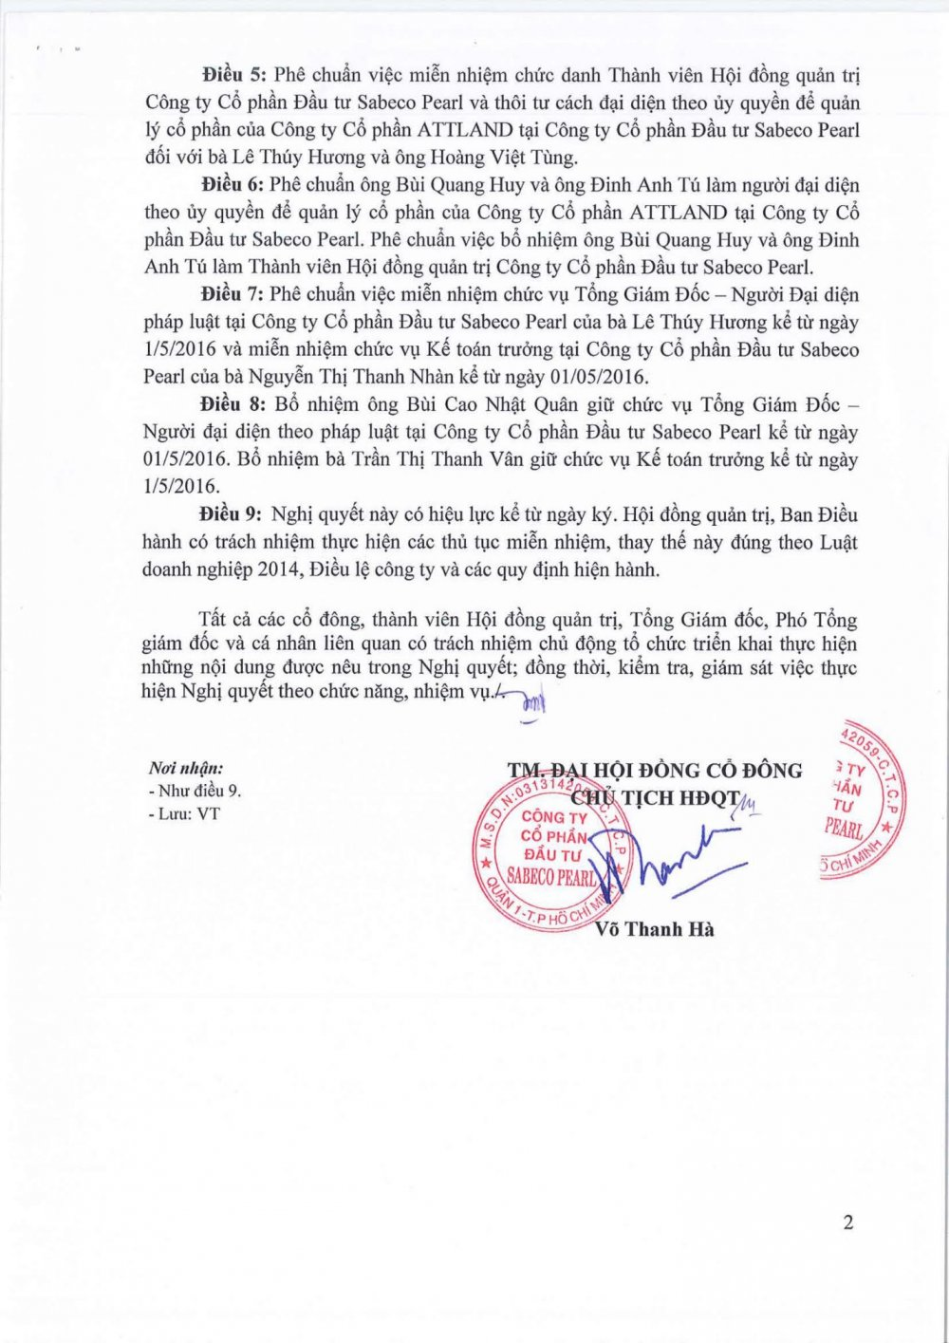
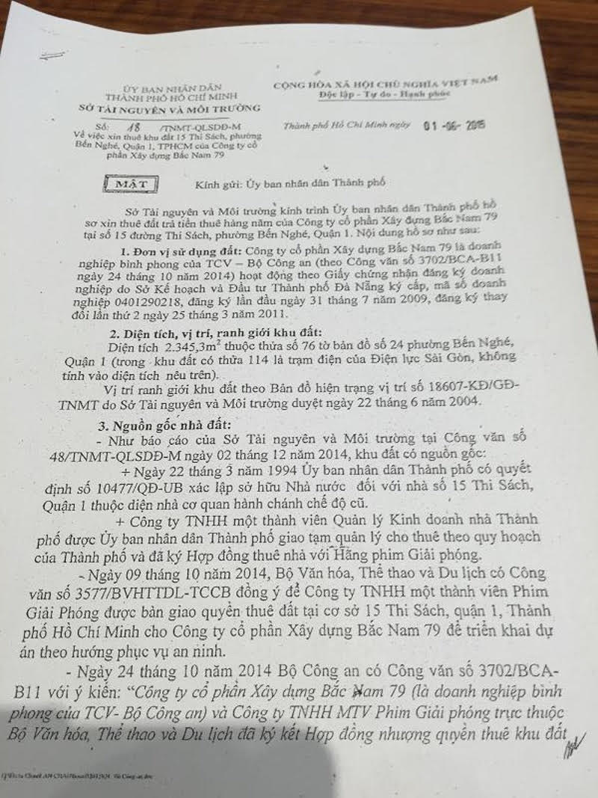
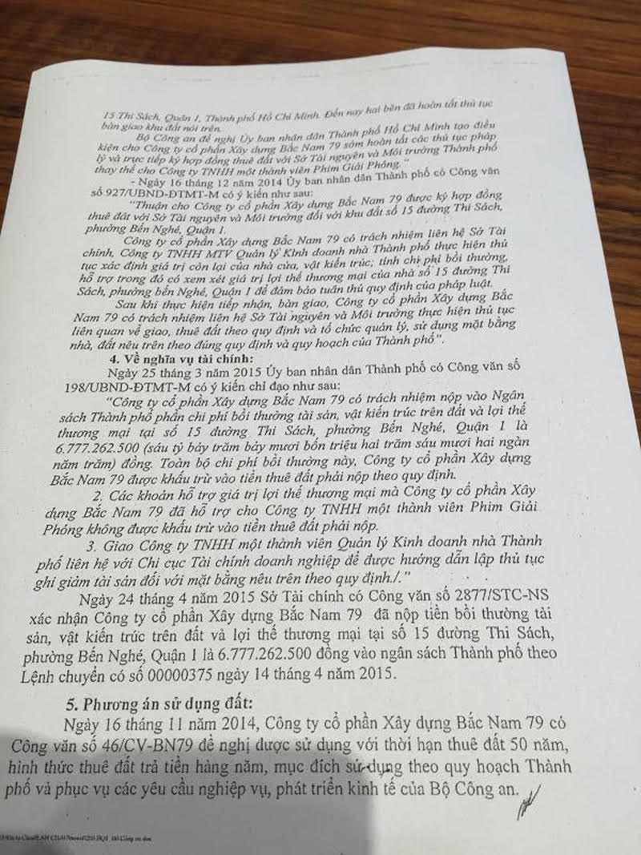
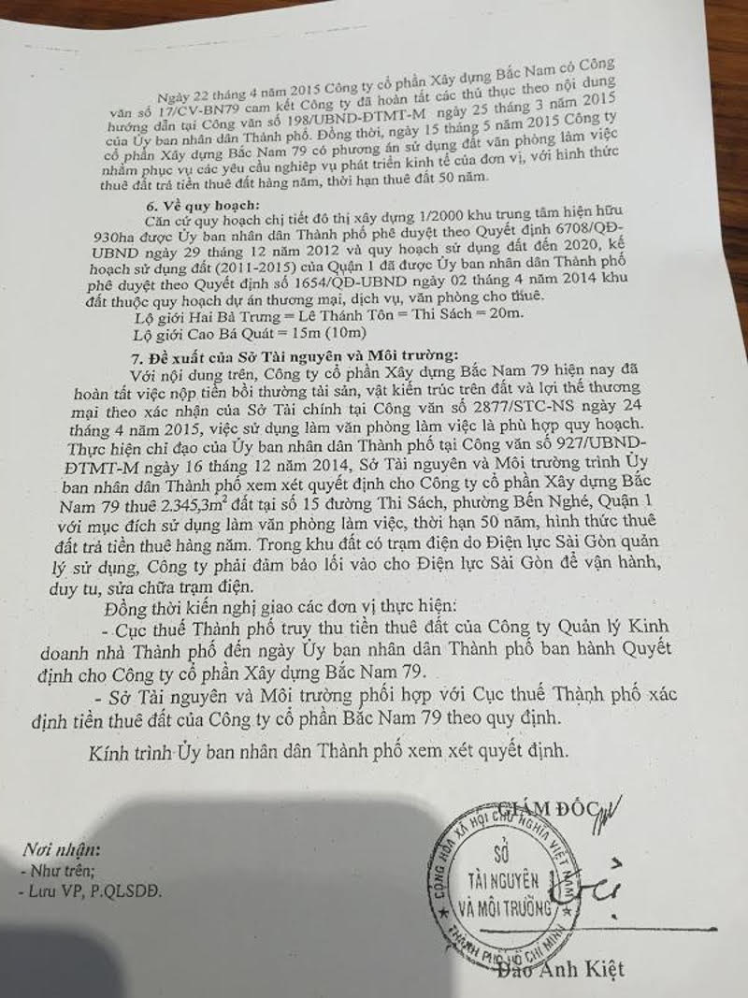
Kỳ tiếp theo: Thứ trưởng Công An Bùi Văn Thành được lại quả những gì từ các tình báo viên sau các phi vụ cướp đất?
Nhóm Phóng viên Công Lý
https://www.danluan.org/tin-tuc/20170509/tu-lieu-tuyet-mat-ky-3-ngoai-cac-ong-tuong-tinh-bao-tuong-hau-can-con-nhung-ai-noi
_____

Kỳ 5: Tướng ăn tạp Bùi Văn Thành được lại quả những gì từ các tình báo viên sau các phi vụ cướp đất?

12/5/2017
Nhóm Phóng viên Công Lý
Tác giả gửi tới Dân Luận

Nấp dưới danh nghĩa công ty bình phong của Tổng cục Tình Báo, Phan Văn Anh Vũ (Vũ nhôm) và Bùi Cao Nhật Quân được hậu thuẫn bởi nhiều ông tướng Công An và một số lãnh đạo biến chất để cướp đất, lũng đoạn tài chính, ngân hàng, mà sau đó không thể không nhắc đến các khoản lại quả mà các tình báo viên nộp lại. Có thể dẫn ra một trong các trường hợp đó là ông tướng công an nổi tiếng ăn tạp: thứ trưởng Bùi Văn Thành.
​
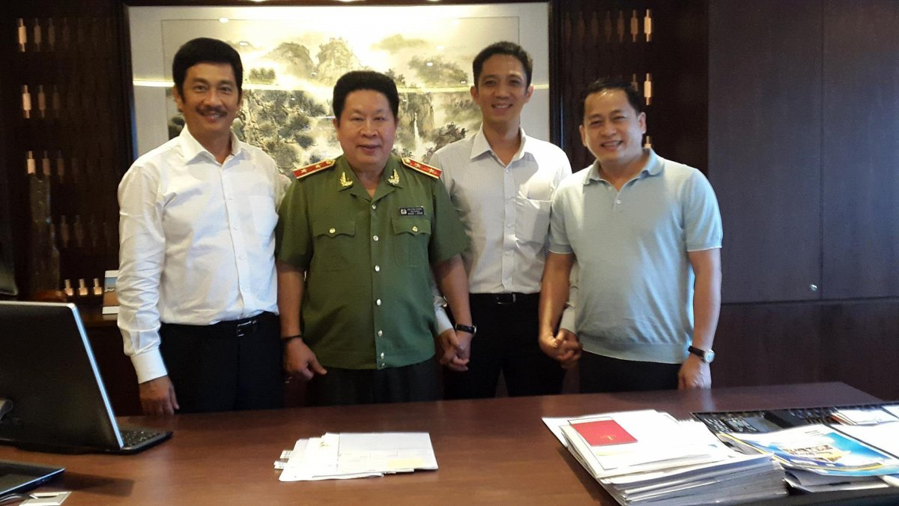
​
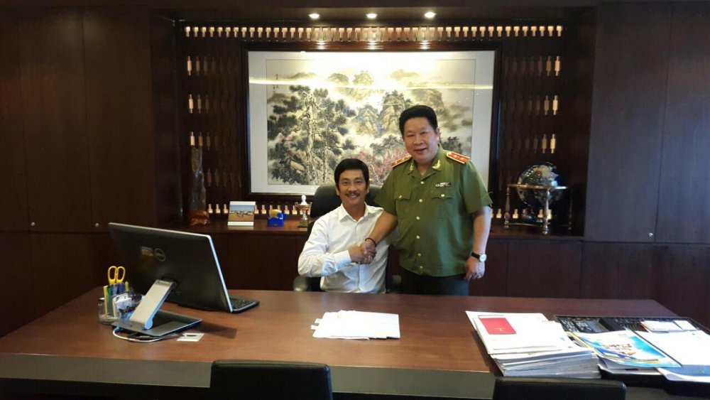
Bằng sự nối kết của Vũ nhôm, tướng Bùi Văn Thành và cha con Bùi Thành Nhơn, Bùi Cao Nhật Quân tạo nên một tập đoàn mafia, chuyên môn dùng con bài quyền – tiền để cướp đất
​
Để tìm ra bằng chứng cụ thể về liên minh giữa tướng Bùi Văn Thành và các tình báo viên không hề đơn giản, đầu tiên nhóm phóng viên Công Lý giới thiệu đến quý độc giả một nhân vật mới, cũng thuộc biên chế của Tổng cục Tình báo Bộ Công An, được biệt phái làm thanh tra Bộ Tài chính phụ trách phía nam mang tên Nguyễn Văn Đồng (sinh năm 1961). Đầu năm 2015, được sự tiến cử của Vũ nhôm, Đồng tiếp tục được biệt phái sang làm “cố vấn cao cấp” của tập đoàn Novaland, nhiệm vụ của Đồng là cầu nối chính trị, liên lạc viên, chuyển tiền viên, chuyển rượu viên,… giữa nhóm Vũ nhôm, Bùi Cao Nhật Quân, Bùi Thành Nhơn và các thế lực đỡ đầu, trong đó có tướng Bùi Văn Thành.
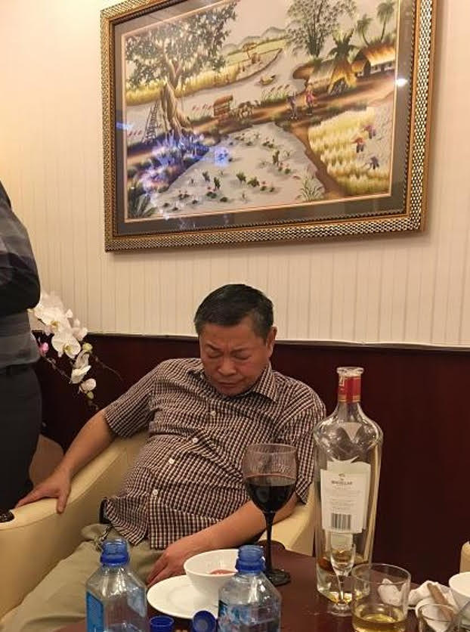
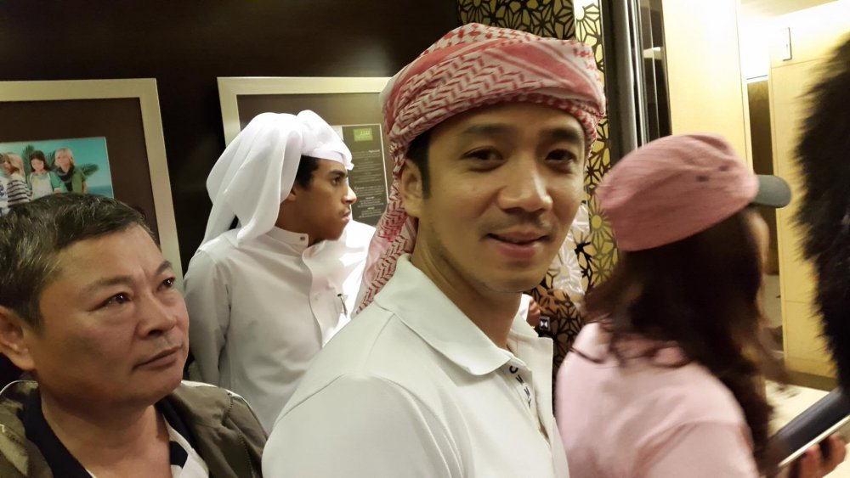
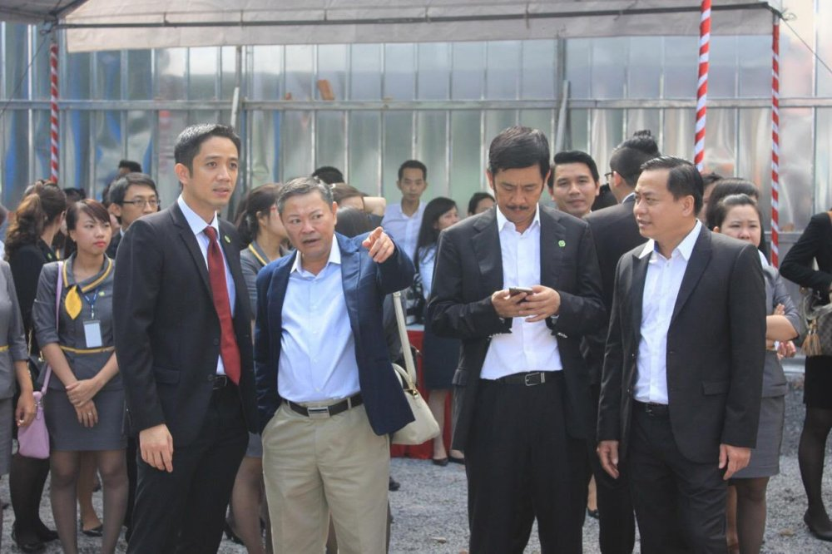
Cố vấn cao cấp Nguyễn Văn Đồng luôn cặp kè với Bùi Cao Nhật Quân kể cả những event chính thống và phi chính thống
Quay lại chuyện tướng ăn tạp Bùi Văn Thành được lại quả những gì từ các tình báo viên? Đầu tiên phải nói về dàn chân dài được thay máu thường xuyên để phục vụ cho yêu cầu biến thái của ông tướng này bất kể lúc nào, bất kể tại đâu miễn là không được quay phim chụp hình, ông vốn nổi tiếng là ăn tạp biết chùi mép! Kế đó là tiền mặt, rượu ngoại, những khoản chi khủng thì đích thân Vũ nhôm hoặc Bùi Thành Nhơn chuyển bằng những valy đô la nặng trình trịch. Tại đại hội 12, nhóm mafia tình báo này cung cấp cho tướng Thành 30 triệu đô la để chạy vào TW nhưng chạy sai cửa nên cuối cùng xôi hỏng bỏng không, cả lũ tiếc hùi hụi. Chưa kể trước đó, Vũ nhôm đã tặng 15 triệu đô la để tướng Bùi Văn Thành xây tòa lâu đài với hàng chục căn biệt thự tọa lạc ngay tại khu làng quê nghèo Xóm Bùi, Khánh An, Yên Khánh, Ninh Bình.
Chỉ riêng tiền rượu phục vụ thứ trưởng Bùi Văn Thành tiếp khách, hàng tháng các công ty bình phong phải chi vài tỷ đồng, khổ cái tướng Thành chỉ ưng các dòng Macallan Reflexion, Macallan M Decanter, Macallan No.6 hoặc phải từ 38 tuổi trở lên chứ nhất định không uống các dòng khác. Mỗi khi tướng Thành vào nam công tác, Nguyễn Văn Đồng lạch bà lạch bạch chạy qua Bùi Cao Nhật Quân lấy cả tỷ đồng để phục vụ các chi phí lặt vặt. Không rõ các khoản chi này có thể hiện trên báo cáo kiểm toán của Novaland để nhà đầu tư được rõ không?
Không thể không kể đến những khoản lại quả cây nhà lá vườn, mà ở tập đoàn mafia này thì không thiếu nhất đó chính là căn hộ, khó có thể thống kê được Vũ nhôm, Bùi Cao Nhật Quân đã hối lộ cho tướng Bùi Văn Thành bao nhiêu căn hộ cao cấp, xin dẫn ra một trường hợp về 32 căn mà Nguyễn Văn Đồng đích thân chấm chọn để ông Bùi Văn Kim (sinh năm 1955, đã nghỉ hưu) là bố đẻ của Bùi Thế Cường, thư ký của thứ trưởng Bùi Văn Thành đứng tên giúp:
Dự án Sun Avenue: SAV2.26-06, SAV2-27.06, SAV2-27.07, SAV1-03.17, SAV1-03.18, SAV1-03.19
Dự án Wilton Văn Thánh: WT2-1905, WT2-1910
Dự án Kingston Residence: K-02.19, K-03.01, K-03.20, K-03.21
Dự án Newton Phú Nhuận: NTR-18.09, NTR-05.01, NTR-05.02, NTR-05.14.
Dự án Golden Mansion: GM3-2002
Dự án Orchard Parkview: OP1-2006, OP-0308, OP-0309, OP-0329, OP-0332, OP-0335
Dự án The Tresor: TS-20.04, TS1-04.10, TS1-05.10
Dự án Rivergate: RG.B-33.07, RG.B-33.08, RG.B-33.09, RG.B-20.16, RG.B-20.17, RG.B-20.18.
Đấy, chỉ riêng một cán bộ hưu trí Bùi Văn Kim đã sở hữu thay cho tướng Thành tới 32 căn hộ cao cấp, tổng giá trị cả trăm tỷ đồng. Trong công cuộc chỉnh đốn đảng hiện nay, cũng để chứng minh cho dân thấy quyết tâm phòng chống tham nhũng không có vùng cấm với bất kỳ quan chức nào của đảng cộng sản, đề nghị Ủy ban Kiểm tra Trung Ương mở cuộc thanh tra, làm rõ các vấn đề sau đối với tướng Bùi Văn Thành, Thứ Trưởng Bộ Công An Việt Nam:
1- Thanh tra toàn bộ tài sản cá nhân của tướng Bùi Văn Thành, đầu tiên là tòa lâu đài với hàng chục căn biệt thự tại Xóm Bùi, Khánh An, Yên Khánh, Ninh Bình.
2- Thanh tra khẩn cấp 32 căn hộ do ông Bùi Văn Kim, bố đẻ của Bùi Thế Cường, thư ký Thứ Trưởng Bùi Văn Thành đứng tên. Nếu không phải đứng tên thay thì phải giải trình được tiền đâu mà cán bộ hưu trí như ông Kim có thể mua được?
3- Thanh kiểm tra hoạt động sản xuất, kinh doanh của tập đoàn Novaland và các công ty bình phong của Tổng cục Tình Báo, Bộ Công An. Cần đặc biệt quan tâm các khoản chi không có người thụ hưởng với nội dung như “chi hỗ trợ”, “chi ủng hộ” có giá trị từ vài trăm đến hàng tỷ đồng.
Kỳ tiếp theo: Kiến nghị thanh tra toàn diện các khối bất động sản mà những tình báo viên thâu tóm bằng thủ đoạn bất minh.
Nhóm Phóng viên Công Lý
https://www.danluan.org/tin-tuc/20170512/tuong-an-tap-bui-van-thanh-duoc-lai-qua-nhung-gi-tu-cac-tinh-bao-vien-sau-cac-phi

